**Taller práctico**

**Enhebrado máquina fileteadora, ajuste de tensión**

Enhebrado máquina

**Enhebrado máquina**

* Se inicia de izquierda a derecha, con el primer *looper* del medio llamado “*looper* inferior”, color verde.
* Sigue con el *looper* de atrás, llamado “*looper* superior”, color amarillo.
* Continúa con el cuarto tensor, de derecha a izquierda, para enhebrar la aguja, color rojo (ya con estos 3 hilos la máquina hace puntada de filete sencillo).
* Para la puntada de seguridad, se enhebra el tercer tensor, que es la aguja de puntada de seguridad, color azul.
* Se pasa a la parte de atrás de la máquina para enhebrar el último hilo de la puntada de seguridad. Este va de atrás hacia adelante hasta llegar al primer *looper.*
* Finalmente, se pasa el hilo por el orificio de las agujas de adelante hacia atrás, dejando el hilo por debajo y atrás del pie prensatela.
* Se cose para formar la cadeneta.

**Figura 1**

*Enhebrado portaconos*

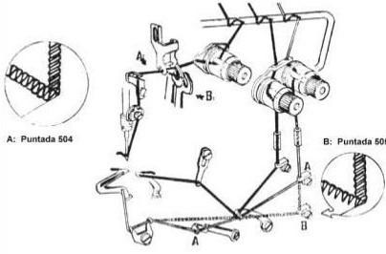

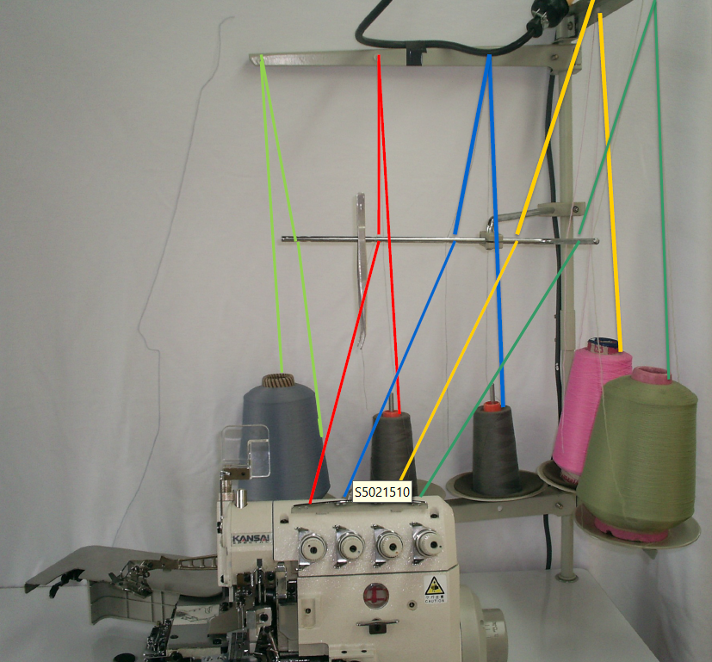

**Figura 2**

*Enhebrado tensores*

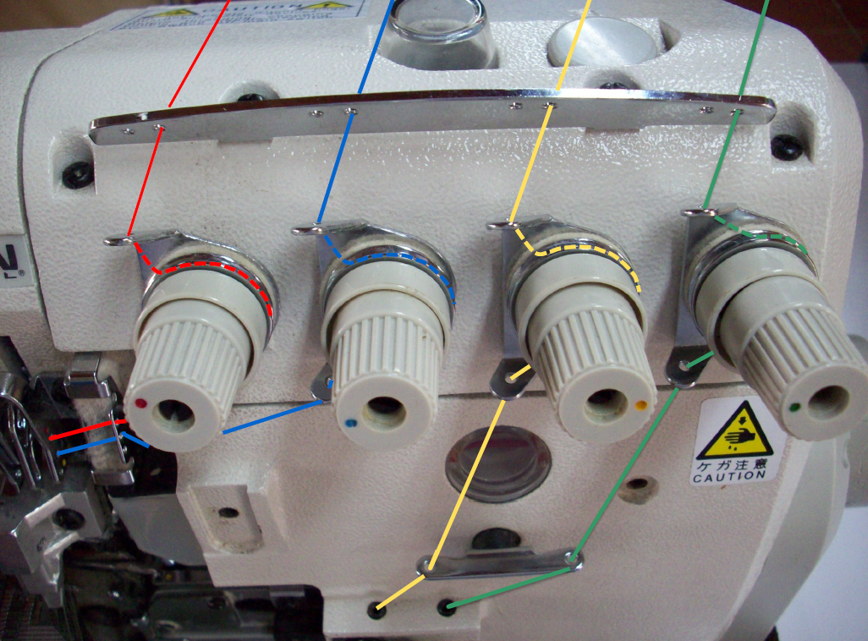

**Figura 3**

*Enhebrado guía hilos*

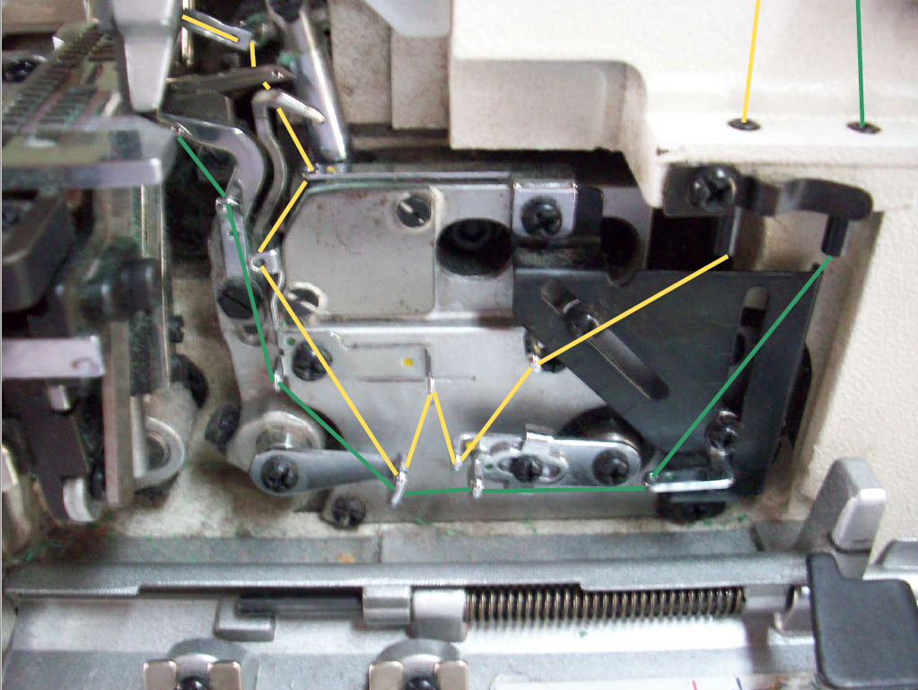

**Figura 4**

*Enhebrado looper superior e inferior*

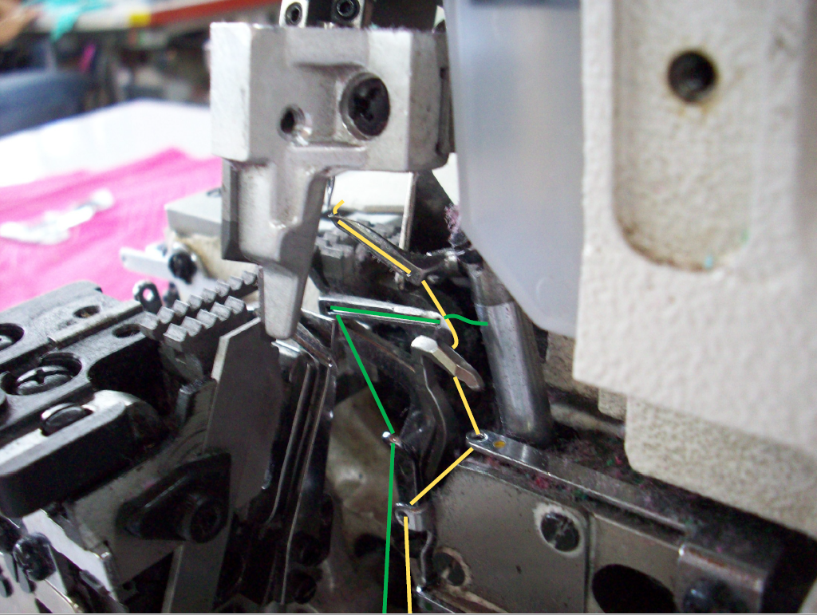

**Figura 5**

*Enhebrado guía hilo agujas*

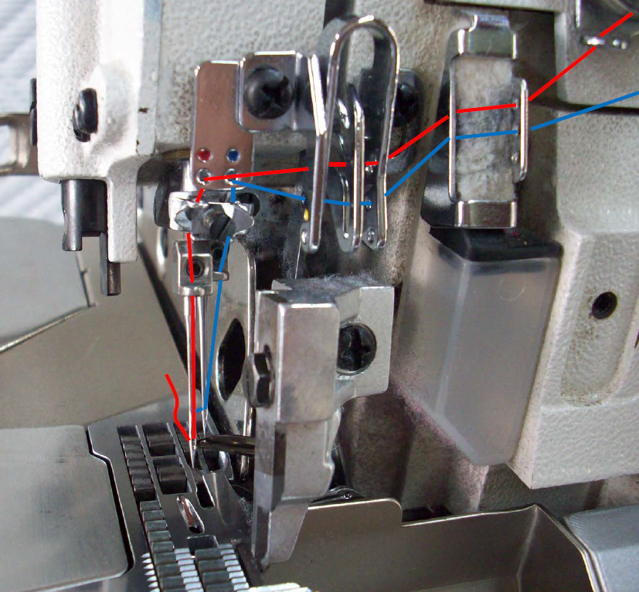

**Figura 6**

*Enhebrado guía hilo trasero puntada de seguridad*

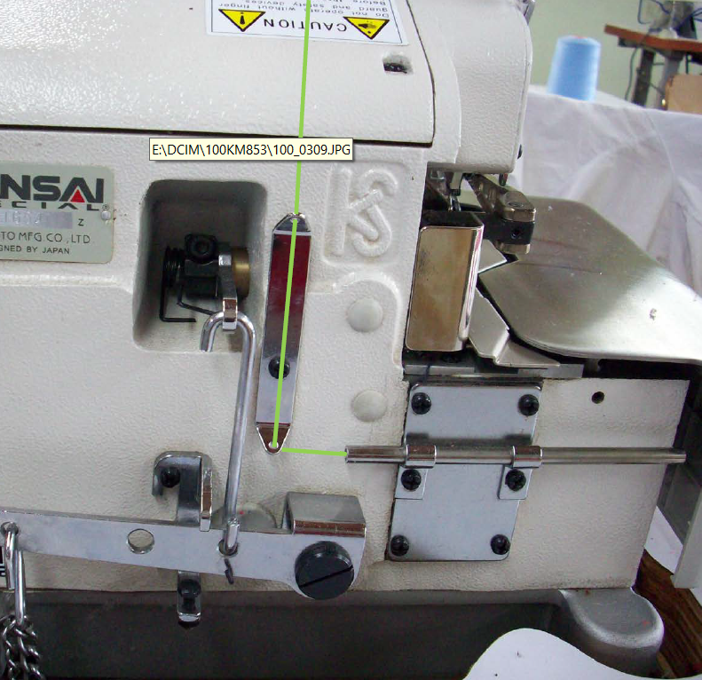

**Figura 7**

*Enhebrado tensor auxiliar leva tira hilo puntada de seguridad*

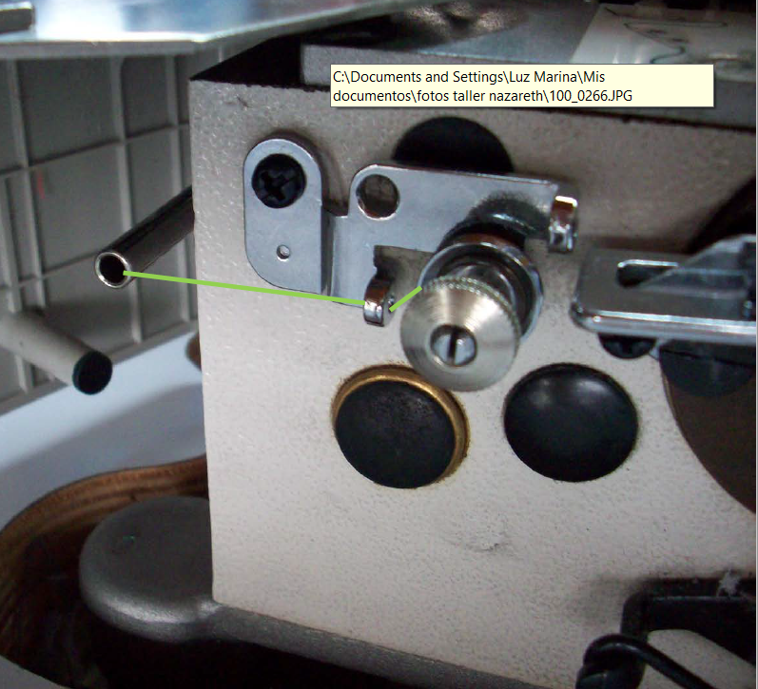

**Figura 8**

*Enhebrado leva tira hilo puntada de seguridad*

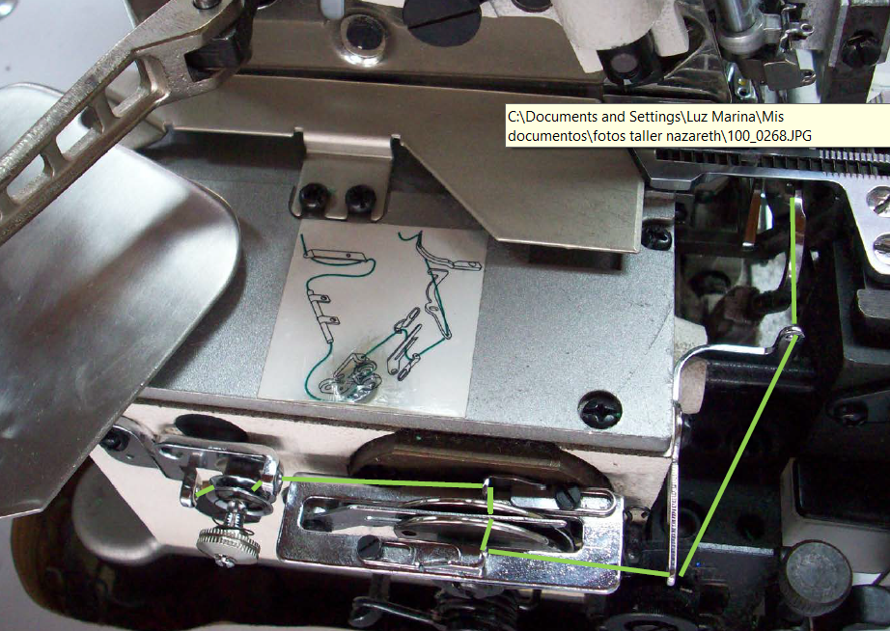

**Figura 9**

*Enhebrado looper puntada de seguridad*

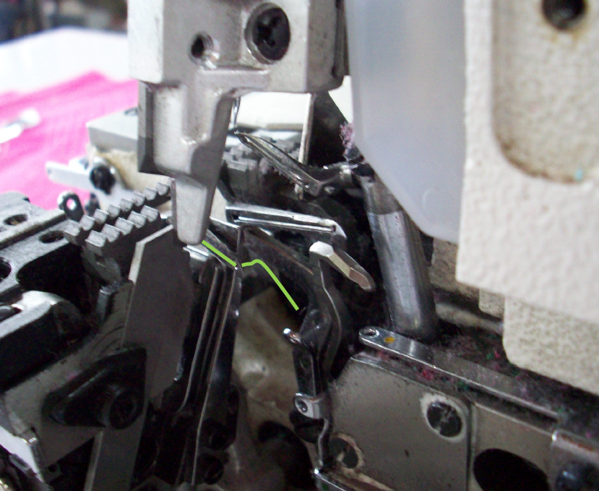

**Figura 10**

*Tensión correcta de la puntada en máquina fileteadora*

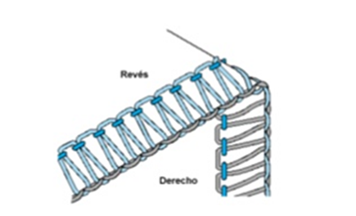

**Figura 11**

*Tensión incorrecta del hilo de la aguja*

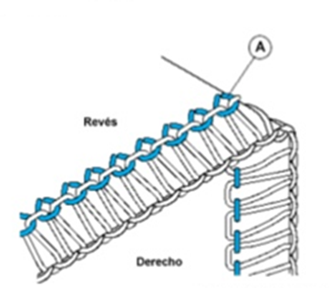

**Figura 12**

*Tensión incorrecta del looper superior*

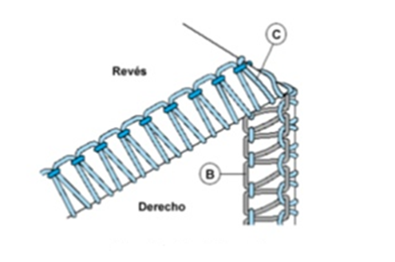

**Figura 13**

*Tensión incorrecta del looper inferior*

